Célébration de la Parole pour l’Avent.

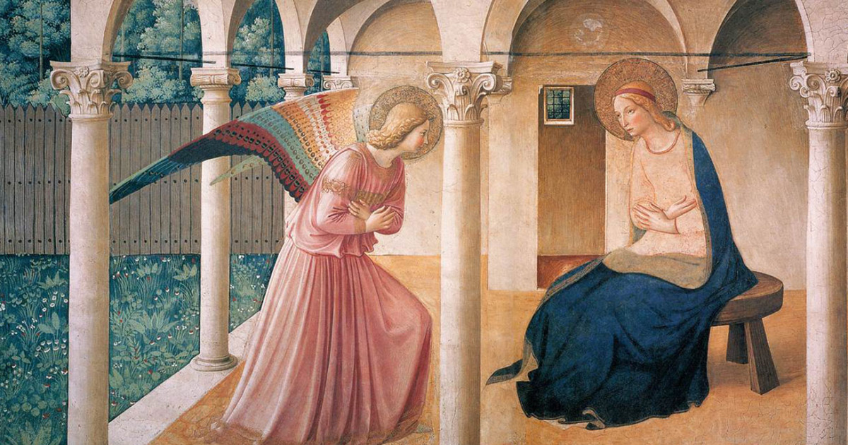

Introduction :
L’Avent est pour les chrétiens un temps de préparation à la venue de Jésus. C’est donc un temps d’espérance, un temps d’attente. Souvent, dans cette période, on s’affaire pour préparer les cadeaux de Noël : et si l’Avent était autre chose ? Si on en faisait un moment favorable pour donner de la joie et de l’espérance autour de nous ?
Nous pouvons aussi nous demander ce que nous attendons pour nos vies : les chrétiens nous invitent à tout confier à Dieu. Ils nous montrent aussi Marie, la mère de Jésus, parce que c’est par elle que s’est réalisée une promesse : dans la Bible, on promettait la venue d’un Sauveur depuis des siècles ; et pour les chrétiens, ce Sauveur c’est Jésus. Sans elle, il ne serait pas né.
Ecoutons l’Evangile de saint Luc :

Temps de la Parole :
De l'Evangile de Saint Luc (Lc 1, 26-38)
Le sixième mois, l’ange Gabriel fut envoyé par Dieu dans une ville de Galilée, appelée Nazareth, à une jeune fille vierge, accordée en mariage à un homme de la maison de David, appelé Joseph ; et le nom de la jeune fille était Marie.
L’ange entra chez elle et dit : « Je te salue, Comblée-de-grâce, le Seigneur est avec toi. » À cette parole, elle fut toute bouleversée, et elle se demandait ce que pouvait signifier cette salutation. L’ange lui dit alors : « Sois sans crainte, Marie, car tu as trouvé grâce auprès de Dieu. Voici que tu vas concevoir et enfanter un fils ; tu lui donneras le nom de Jésus. Il sera grand, il sera appelé Fils du Très-Haut ; le Seigneur Dieu lui donnera le trône de David son père ; il régnera pour toujours sur la maison de Jacob, et son règne n’aura pas de fin. » Marie dit à l’ange : « Comment cela va-t-il se faire puisque je ne connais pas d’homme ? » L’ange lui répondit : « L’Esprit Saint viendra sur toi, et la puissance du Très-Haut te prendra sous son ombre ; c’est pourquoi celui qui va naître sera saint, il sera appelé Fils de Dieu. Or voici que, dans sa vieillesse, Élisabeth, ta parente, a conçu, elle aussi, un fils et en est à son sixième mois, alors qu’on l’appelait la femme stérile. Car rien n’est impossible à Dieu. »
Marie dit alors : « Voici la servante du Seigneur ; que tout m’advienne selon ta parole. » Alors l’ange la quitta.
_{https://www.aelf.org/bible} _{Photo :} https://www.connaissancedesarts.com/musees/musee-des-offices/fra-angelico-en-6-chefs-doeuvre-11132817/

Commentaire du prêtre s'il est présent.
Ou bien, si le prêtre est absent, proposition de commentaire ci-dessous par un adulte de l’établissement :
Souvent, on se demande si Jésus a vraiment existé. Et bien OUI. Les historiens, même s’ils ne croient pas tous en Dieu, le disent : Jésus a existé. Les preuves existent : des écrits du premier siècle autres que la Bible (comme ceux de l’historien Flavius Joseph par exemple), ou encore son tombeau à Jérusalem. On ne peut donc pas douter de son existence, au moins en tant que personnage historique.
Le gros plus pour les chrétiens, c’est qu’ils croient que Jésus n’est pas seulement homme : ils affirment que c’est Dieu fait homme. Pour eux, Dieu entre dans notre histoire pour nous sauver tous.
Ce temps de l’Avent pour les chrétiens est donc un temps important pour se replonger dans un mystère : Dieu se fait petit enfant, tout innocent, totalement dépendant des autres. Ils attendent donc de pouvoir fêter sa naissance à Noël. Ce temps d’attente est marqué par des symboles : les 4 bougies de l’Avent, la couleur violette portée par le prêtre à la messe, la préparation de la crèche et du sapin, et d’autres encore.
L’Avent est un temps d’attente : aujourd’hui, on ne veut plus rien attendre, on veut tout, et tout de suite. On fête même parfois Noël avant Noël en mangeant des bûches, des galettes des rois, et cela dès le début décembre. On le fait bien souvent sans se savoir d’où cela vient, ou bien aussi parce que l’on n’a pas la patience d’attendre : c’est si bon !... Parfois on offre même des cadeaux aux enfants tout au long de l’Avent. Mais c’est beau d’attendre : cela nous permet de nous poser, de regarder autour de nous, et de ne plus être centrés sur nous-mêmes : regarder celui qui a besoin de moi, regarder celui qui est en souffrance.
Attendre, c’est aussi désirer quelque chose et en rêver. S’il n’y a plus d’attentes dans nos vies, il n’y a plus de rêves, il n’y a plus de désirs. Ne pas vouloir attendre, c’est prendre le risque d’être éternellement insatisfait, car on veut toujours plus et toujours mieux. Attendre et rêver sont des ingrédients essentiels à notre bonheur. Attendre, c’est imaginer un avenir, construire des projets.
Dans le texte de la Bible que nous venons d’entendre, Marie dit OUI à l’annonce de l’Ange Gabriel. Elle dit OUI pour que Jésus naisse par elle. La Bible raconte dans d’autres textes que le peuple de Dieu a attendu le sauveur pendant des siècles. Et que, malgré cette très longue attente, ils ne se sont pas découragés.
Ce texte, nous invite donc à faire confiance, à ne pas nous décourager, à attendre, à prendre notre temps et à espérer.

Démarche :
Nous avons tous connu des moments de joie et des moments de peine. Dans le silence, nous pouvons si nous le souhaitons, écrire quelques mots : un merci pour tout ce qu’il y a de beau dans notre vie, des difficultés, des souffrances, des doutes. Nous pouvons également penser aux personnes autour de nous qui vivent de lourdes épreuves. Nous ferons cela dans le silence. Chacun respectera le recueillement de son voisin, sans chercher à regarder ce qu’il a écrit.
Des chrétiens prieront pour vous et ce que vous avez écrit. Nous vous proposons de déposer vos papiers pliés dans une petite corbeille au pied de l’autel. Merci de respecter le calme et le silence, car, même si nous nous connaissons en classe, nous ne sommes pas toujours au courant de difficultés ou de souffrances vécues par certains d'entre nous.
(Les élèves s'avancent sur une file sur l'invitation des adultes. Cette démarche peut se faire avec un fond musical ou ces chants de méditation, dont les images sont projetables sur grand écran.)
Vidéos :
Relever le faible (Glorious) : https://www.google.com/search?client=firefox-b-d&q=relever+le+faible+glorious
O prends mon âme (Kenji Girac) : https://www.youtube.com/watch?v=HfW_-dWLHcQ
Emmanuel (Glorious) : https://www.youtube.com/watch?v=uqr8VxNvHYQ
Dans nos obscurités : https://www.youtube.com/watch?v=KX5tKRkJ8HY
Partitions ou accords :
https://www.boiteachansons.net/partitions/glorious/emmanuel
http://www.paroisse-de-perols-carnon.fr/Data/Chorale/Partitions/151OPrendsMonAme.pdf
https://topmusic.topchretien.com/chant/relever-le-faible/
http://paroissecatholiquehanoi.com/img/files/Dans-nos-obscurites.pdf

Conclusion :
Le prêtre ou l’adulte :
Pour toutes les intentions de prières que nous avons exprimées, mais aussi pour celles que nous avons oubliées, ceux qui le souhaitent peuvent dire avec moi la prière que Jésus nous a enseignée :

« Notre Père qui es aux cieux, que ton nom soit sanctifié, que ton règne vienne, que ta volonté soit faite sur la terre comme au ciel. Donne-nous aujourd’hui notre pain de ce jour, pardonne-nous nos offenses, comme nous pardonnons aussi à ceux qui nous ont offensé, et ne nous laisse pas entrer en tentation, mais délivre-nous du mal. »

Avant de nous quitter, nous pouvons avoir une pensée pour le pays dans lequel a vécu Jésus, pays qui a connu tant de souffrances ces derniers temps à cause de la guerre à Gaza et dans les territoires de Cisjordanie. Ecoutons ce chant : il peut être une prière à Marie pour lui confier toutes nos intentions, il peut aussi être une joyeuse préparation au mystère de Noël.
De Noël viendra un enfant (Hopen) :
https://www.youtube.com/watch?v=n8ZEoumStl0 (clip à projeter)
Ave Maria (Glorious) :
https://www.youtube.com/watch?v=EgNozp8Q4QY (clip à projeter)
Partition : http://ekladata.com/P-FpthL49hE26joj8wYF1Fa3qfA/AVE-MARIA-GLORIOUS-chant-et-Piano.pdf



DDEC 56 – Service Formation Humaine – Novembre 2025

